**Информация по** **реализации программы «Рухани жаңғыру» в подпрограмме «Тәрбие және білім» в организациях образования Егиндыкольского района**

С 2017-2018 учебного года все мероприятия воспитательного характера в организациях образования, в соответствии с новым программным документом Главы государства «Болашаққа бағдар: рухани жаңғыру» посвященным духовной модернизации казахстанского общества, где особое внимание уделяется идеологическим аспектам в воспитании нового поколения, проводятся в рамках «Рухани жаңғыру».

В рамках реализации программы «Рухани жаңғыру» в подпрограмме «Тәрбие және білім» предполагается гармоничное развитие подрастающего поколения с сохранением национальных и нравственных ценностей.

Во всех организациях образования Егиндыкольского района проведены классные часы по теме: «Я – патриот своей страны» в рамках программы «Туған жер», которая была предложена Главой государства Н.А. Назарбаевым. Общий охват составил – 967 учащихся.

Учащиеся и педагоги организаций образования Егиндыкольского района приняли участие в ряде конкурсов районного и областного значения: дистанционный интернет – конкурс «Я выбираю профессию», районный конкурс сочинений «Туған жерім» и другие с общим охватом 150 учащихся.

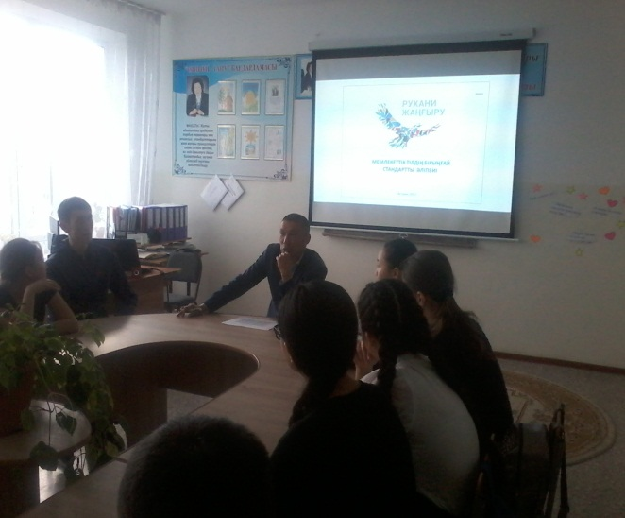

- С учащимися школ и педагогами проведен лекторий и круглый стол на тему «Переход на латиницу »

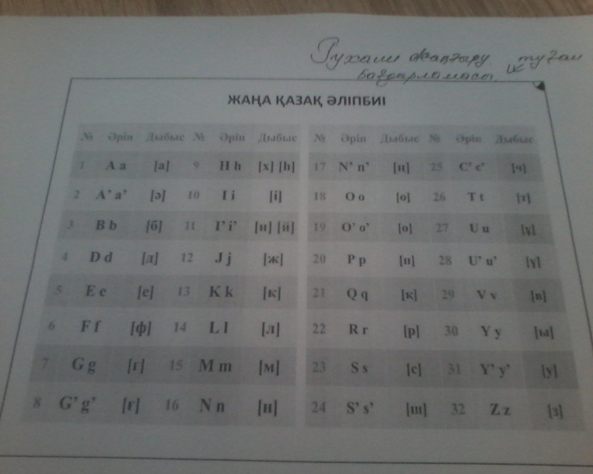

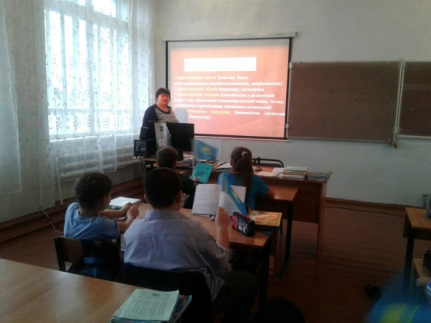

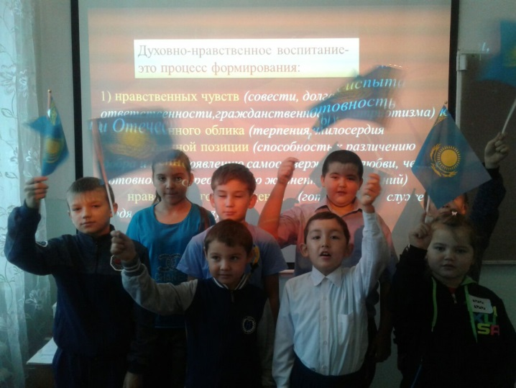

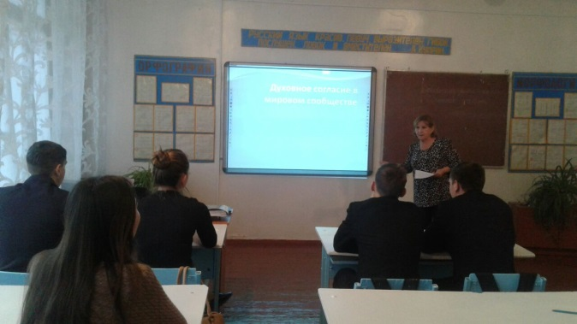

* Организованы и проведены декоративно – прикладные выставки

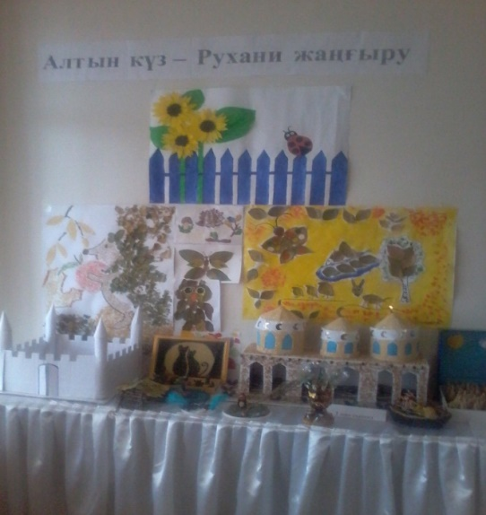

* Организовани ознакомительный просмотр слайдов

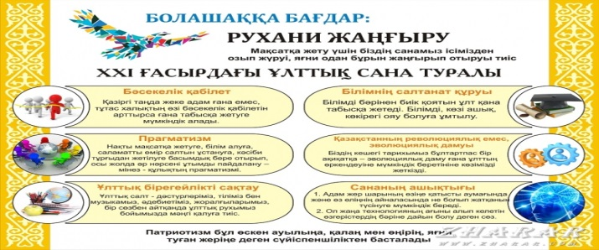

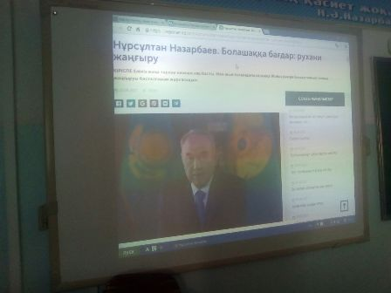

* Приняли участие в областном конкурсе «Тіл дарын» - собщим охватом 6 учащихся, (II место)
* Проведена «Школьная Одиссея» - малая ассамблея юных эрудитов, с общим охватом 30 учащихся.
* Участие в областных соревнованиях по футболу «Coca-Cola былғары доп»

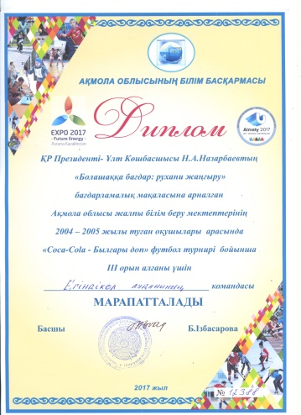

- в рамках программы запланированы и проведены ряд спортивных мероприятий: Национальные игры, Настольные игры, Настольный теннис.

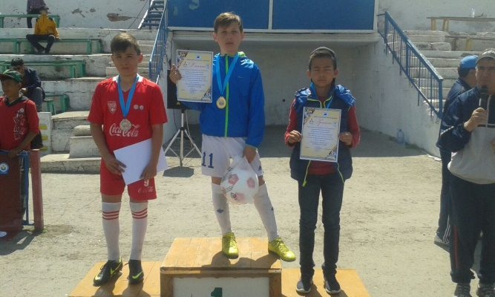

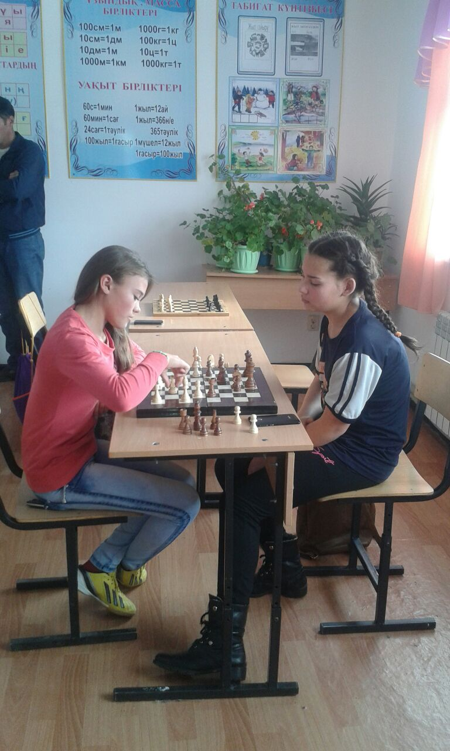

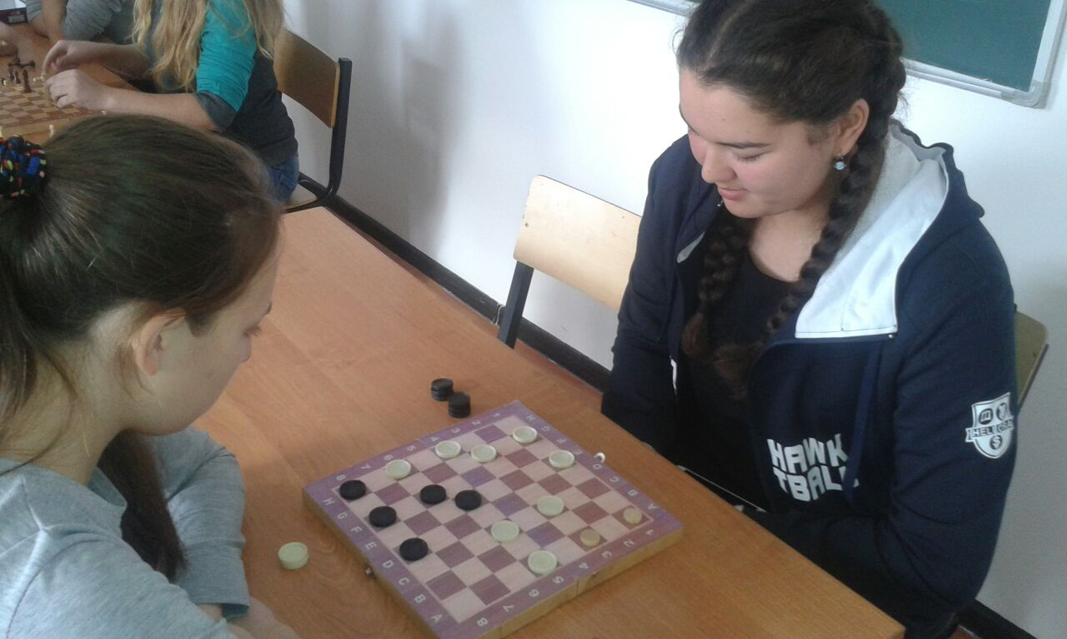

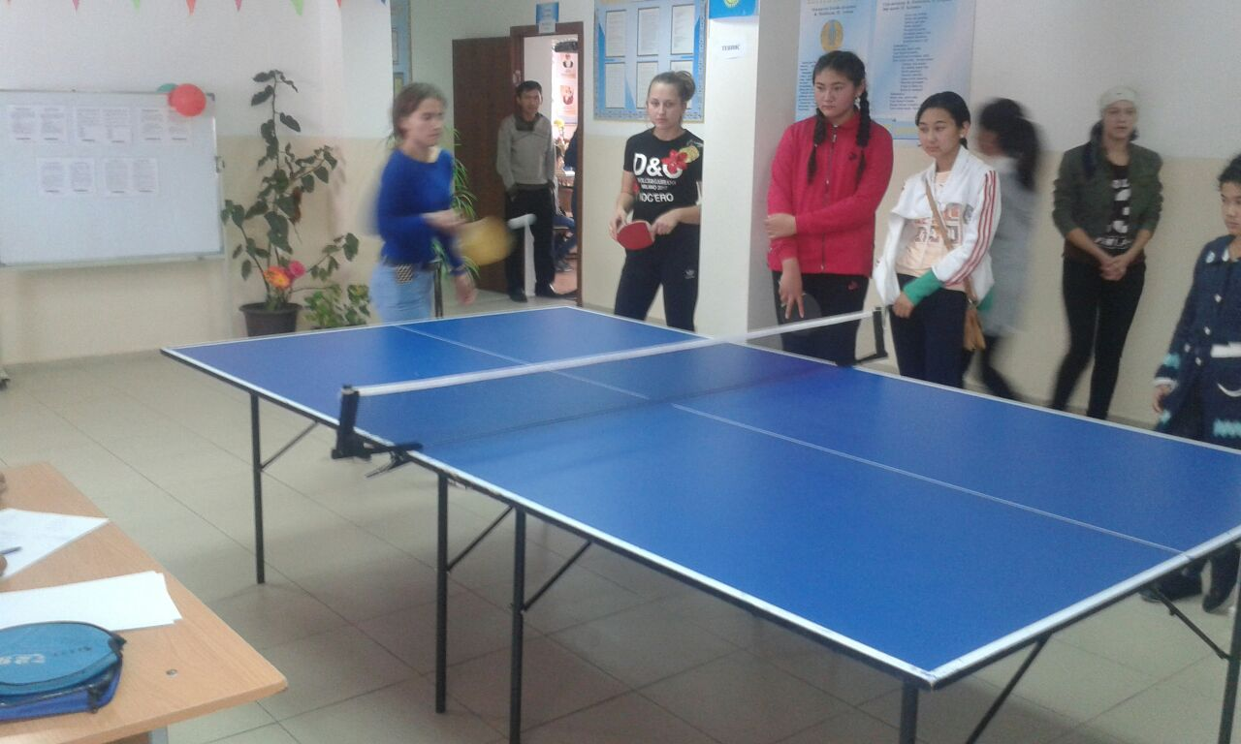

* проведен районный конкурс «Успешный менеджер» среди руководителей организаций дошкольного обучения и воспитания и общеобразовательных школ Егиндыкольского района
* проведена юниор- лига КВН

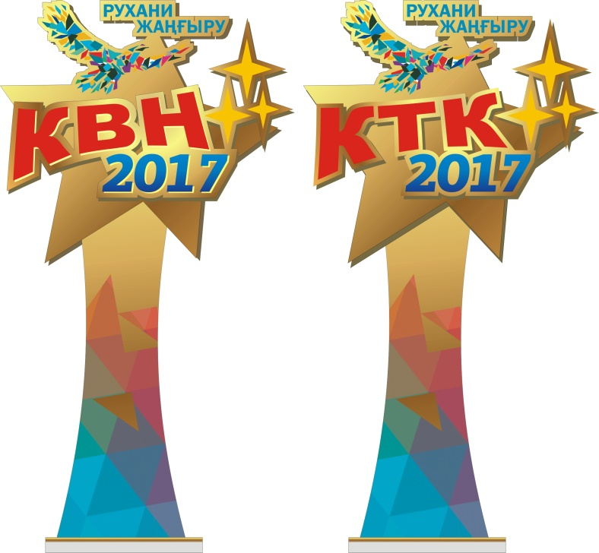

- районный танцевально-музыкальный фестиваль «Dance Life - 2018»,

- районный слёт среди общеобразовательных учреждений Егиндыкольского района «Юный Инспектор Движения - 2018».

- конкурс сочинений «Туған жерім» В областном конкурсе сочинений «Туған жерім» Ульянова Екатерина ученица ЕСШ № 2 заняла 1 место.

- областной конкурс «Тіл дарыны» ученица ЕСШ№1 Шаповал Милана заняла 2 место (сертификат на сумму 90.000 тг.)

- олимпиада по казахскому языку «Жарқын болашақ» среди учащихся 7-11 классов общеобразовательных школ района. Конкурс проходил по номинациям «Әнші бұлбұлдар» (пение),«Тілші-әдебиетшілер» (тесты), «Жазушылар» (письменная творческая работа), «Жас ғалымдар» (научный проект), «Сөз шеберлері» (выразительное чтение). 5 учащихся, которые прошли районный этап, приняли участие в областной олимпиаде «Жарқын болашақ»: Егиндыкольская СШ №1- Смагулова Аружан, Жұмағұл Аяулым, Құлахмет Жанель, Пшенбай Алиман, Жанақонусской ОШ- Ермек Айжан.

- конкурс сочинений на тему «Моя малая родина» І место заняло Ульянова Е учащаяся Егиндыкольской средней школы №2.

- конкурс «Читающая школа». В конкурсе приняли участие учащиеся с Егиндыкольской средней школы № 2, Егиндыкольской средней школы № 1, Коркемской основной школы, Жанаконусской основной школы, Бауманской средней школы, Ушаковской средней школы, Днепропетровской средней школы.

- научная конференция «Дарын» и «Зерде» среди учащихся 2 - 11 классов.

- областной конкурс «Моя инициатива – моей Родине». С Егиндыкольского района приняли участие 9 учащихся из 9 школ. Ученица 8 класса Егиндыкольской средней школы Зейнуллина А. заняла 2 призовое место.

- областной конкурс сочинений «Спасибо деду за победу». По итогам конкурса учащийся 11 класса Алакольской средней школы Сайлаубаев Г. занял І место и награжден путевкой на 10 дней в город Санкт-Петербург, учащаяся Егиндыкольской средней школы №2 Бондаренко В. заняла 2 место и награждена сертификатом на современный смартфон.

В дальнейшем все организации образования Егиндыкольского района будут ещё более активно участвовать в реализации программы, в проектах программы.